ROC Mondriaan School voor Technologie en Engineering
Stageverslag BPV
Leerjaar 2

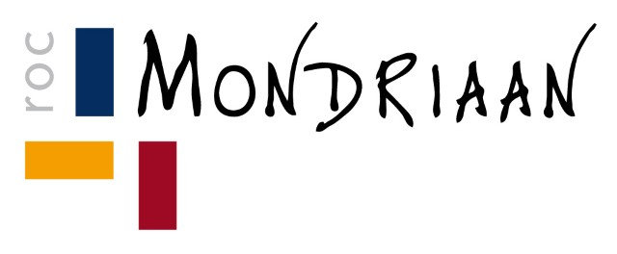
Naam: Bas de Kloe
Studentnummer: 302245969
Docent: Y. Rojas, Rodriguez
Opleiding: Technicus Engineering
Klas: TM-T4T2D
Vak: SLB
Datum: 24-03-2023

Inhoud
Inleiding 3
Hoofdstuk 1: Het bedrijf 4
1.1 Organogram 4
5
1.2 Kerncijfers 5
1.3 Geschiedenis van het bedrijf 6
1.4 Duurzaamheid binnen het bedrijf 8
Hoofdstuk 2: de Bedrijfsopdracht 1 (P1-K2-W1) 9
2.1 Project “de peilstok” 9
2.2 Situatie 9
2.3 Oplossing 9
2.4 Werkuitvoering 10
2.5 Testen 11
2.6 Opleveren aan de klant 12
2.7 Innovatie 12
Hoofdstuk 3: de Bedrijfsopdracht 2 (P1-K2-W2) 13
3.1 Project Nedtrain 13
3.2 Werkuitvoering 13
3.3 Ontvetterbak 14
3.4 Nieuwe montage pompen en cilinders 14
3.5 Gespoten onderdelen 15
3.6 Testen van Nedtrain 15
Hoofdstuk 4: Evaluatie 19
4.1 Specifiek 19
4.2 Meetbaar 19
4.3 Tijdsgebonden 19
Hoofdstuk 5: Bronnenlijst 20
Hoofdstuk 6: Bedrijfservaring en toekomstplan 20

Inleiding
In dit verslag ga ik het hebben over mijn werkprocessen binnen de stageperiode.
Ik ga hierbij uitleg geven over de geschiedenis van het bedrijf, en daarnaast vertel ik welke werkzaamheden ik tot dusver heb verricht. In dit verslag krijgt u een duidelijk overzicht te zien van het bedrijf Inrada Oil & Gas.



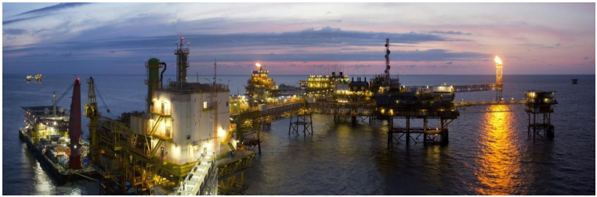

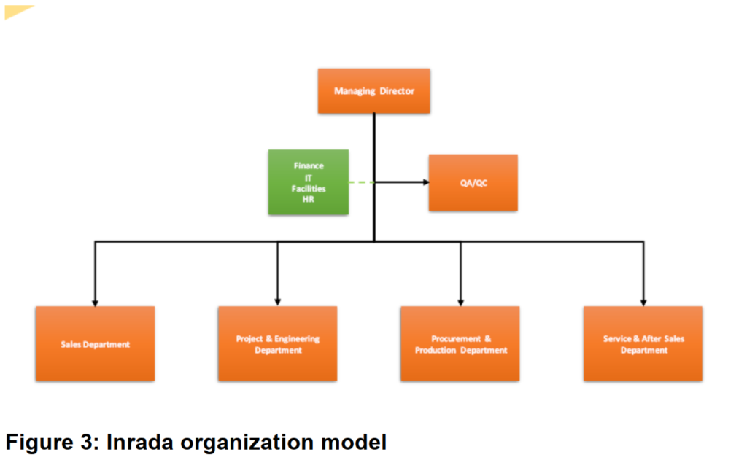
Hoofdstuk 1: Het bedrijf

Organogram
Figuur 1 Organogram
Hierboven staat een afbeelding waarin een Organogram van het bedrijf Inrada te zien is (zie figuur 1, Organogram).
Inrada heeft een uitvoerend directeur, en die zorgt voor alles binnen het bedrijf. Daaronder staat de kwaliteitsafdeling die deels intern is en qua ISO (certificaat aanwezig) extern getoetst en beoordeeld wordt. Alle belangrijke gegevens en data worden via ISO bijgehouden en genoteerd. De sales department van Inrada is extern, vandaar ook het groene vlak.
Na bovengenoemd directieniveau, heeft Inrada vier afdelingen, namelijk: Sales Department, Project en Engineering, Procurement and Production department, Service and after sales department. Ik ga elk onderwerp hieronder duidelijk benoemen.
De sales departement heeft vooral betrekking op de kansen en aanbiedingen op de markt. Zij zorgen dus voor het leveren van goederen en diensten tegen betaling.
Project and engineering gaat over het ontwerpen en uitwerken van projecten. Zij zitten op kantoor en zorgen voor innovatieve ideeën en de voorbereiding voor het uitwerken van projecten. Ze stellen een map op die voorzien is van alle nodige protocollen, onderdelenlijst en de werktekeningen. Met deze map kan de producent and production department aan de slag gaan.
De Procurement and Production department zorgen voor het bouwen van alle onderdelen, hier val ik dus ook onder. We krijgen een map met alle informatie aangeleverd en vanuit hier kunnen we alle stappen uitvoeren om tot een mooi eindproduct te komen. Ook zijn we verantwoordelijk voor de logistiek van het magazijn. Alle onderdelen en materialen houden we digitaal bij en zijn zo ook terug te vinden.

Tot slot hebben we de Service and after sales department, en die houden zich erg bezig met werkzaamheden van buitenaf. Zo is het bedrijf Inrada zich gaan richten op de off-shore schepen, ontwerpen en onderhouden van hydraulische systemen. Dit werk voeren ze wereldwijd uit, zo zitten er collega’s langs de kust van Brazilië, Angola en Singapore (zie figuur 2, Scheepsman).
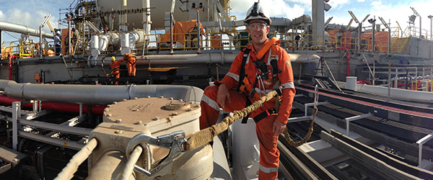
Om de installaties en systemen van off-shore schepen te onderhouden. De grote off-shore schepen halen olie en gas uit de bodem, en dit wordt vervolgens geraffineerd op het schip. Dit is een serieus proces en hier komt veel kennis en ervaring bij kijken. Ik vond het erg interessant om alle verhalen te horen en werkzaamheden die zij verricht hebben op de schepen.
Figuur 2 Scheepsman

Kerncijfers
Inrada heeft in de laatste jaren mooie resultaten weten neer te zetten. Ze leveren aan diverse klanten producten en systemen in de hydrauliek. Aangezien het de laatste jaren erg goed gaat binnen het bedrijf, zijn de resultaten daar ook naar!

Binnen het bedrijf is er sprake van 8 fte’s. Deze 8 fte’s zijn dagelijks bezig met de werkzaamheden binnen het bedrijf. De omzet die we in totaal eind vorig jaar gedraaid hebben is €3.449.738 euro. De kostprijs van de omzet was €1.628.458 euro. Als ik de omzet van de kostprijs van de omzet aftrek, dan krijgen we het brutowinstmarge. Het brutowinstmarge is het percentage van de omzet wat overblijft als je alle inkopen hebt betaald. Dit betekent dus dat je er verder geen andere kosten afhaalt, alleen de kosten van de inkopen. We doen dit omdat het een essentiële indicator is voor de winstgevendheid van het bedrijf. De brutowinstmarge was vorig jaar 51,22%, en dit komt overeen met €868.137 euro Dit geeft dus aan dat we vorig jaar meer dan de helft winst hebben gemaakt en dat is positief voor het bedrijf.

Geschiedenis van het bedrijf
Op 17 oktober 1955 hebben meneer Wim de Raaij en Joop Datema de documenten gesigneerd voor de start van hun nieuwe ingenieursbureau De Raaij en Datema. Hier is het allemaal begonnen.
Deze 2 heren zaten gevestigd in een charmant huis aan de gracht van de Lange Haven in Schiedam (zie figuur 1, lange haven, Schiedam). De heer Wim de Raaij was een man die de bedrijf heeft opgezet en werkte hier enthousiast, intensief en pragmatisch voor. Zijn echte krachten bestonden uit stevig en efficiënt gedragen, daarom was zijn motto des tijds ook “No nonsens, Just do it”. Zijn college Datema was aan de andere kant meer een man van administratieve zaken. Hij zorgde voor alle financiën en bestellingen binnen hun ingenieursbureau. Al sinds de stichting van het bedrijf waren de Raaij en Datema ervan overtuigd dat samenwerkingen met de buitenlandse markt een belangrijke rol kunnen gaan spelen, als bron voor de levering van materialen. De Raaij pakte hierdoor en gauw zijn spullen om connecties te leggen met de buitenlandse markt. Hier slaagde hij goed in! Duitsland zat al voor langere jaren in deze industrie en dit leek de Raaij ook een goede reden voor connecties. Het bedrijf Herion was het eerste engineering bedrijf dat rechtstreekse import leverden voor componenten aan de Raaij en Datema. Dit was in het begin alleen nog pneumatische en proces ventielen.
Herion groeide later ook uit tot een wereldwijd bedrijf in een groot assortiment aan verschillende disciplines voor de pneumatiek en hydrauliek. Uiteindelijk vanwege de groeiende cijfers binnen het bedrijf, stegen de banen voor professionele werknemers binnen de branche. Het bedrijf bleef zich maar uitbreiden en op den duur leverden ze producten in de pneumatiek, hydrauliek, mechaniek en elektrische componenten.
Belangrijker nog De Raaij en Datema, concludeerde al snel dat er aan de kant van de klant een groeiende behoefte was aan klantspecifieke oplossingen. Vanaf dat moment is het bedrijf gespecialiseerd in de productie en installatie van geteste systemen en subassemblages.
Wegens onderhandelingen met de buren leidden dit tot herschikking van de aangrenzende gebouwen. Muren werden afgebroken en kantoren werden opnieuw ingericht. De Raaij en Datema waren juist op zoek naar meer ruimte, maar hun charmante huis aan de Lange haven in Schiedam bood hun niet die mogelijkheid. Ze waren dus genoodzaakt een nieuw onderkomen te zoeken voor hun bedrijf.
Een plek buiten de stad zou hun meer vrijheid bieden, en die vonden ze. Ze verhuisden naar de ’s-Gravenlandseweg (zie figuur 3, S ’Gravenlandseweg, Schiedam). Dit kantoorgebouw gaf hun een assemblagehal van 2.500m² en een drie verdieping tellend kantoor van elk 1.500m². Samen met hun 40 jarig jubileum hebben ze ervoor gekozen de naam te veranderen naar Inrada Group. Wegens de uitbreiding naar de internationale markt, is deze naam een stuk makkelijker uit te spreken. Vervolgens viert Inrada hun 50 jarig jubileum en doen ze meer kennis en vakmanschap op in de hydraulische besturingssystemen. Het bedrijf gaat zich volledig richten op de olie en gas industrie. In 1970 richtte Inrada zich op het volledig ontwerpen en fabriceren van hydraulische systemen. 1974 is het jaar dat Inrada erachter kwam dat ze een grote interesse hebben voor hydraulische systemen in de maritieme en offshore schepen. Zo fabriceerden zij hoogwaardige roestvrij stalen hydraulische producten.
Na 20 jaar aan de ’s-Gravenlandseweg te hebben gezeten was er behoefte aan een nieuwe locatie. Verschillende ontwikkelingen in het binnen en buitenland maakten de keuze voor een nieuw pand niet bepaald makkelijk. Toch hebben ze een nieuwe locatie gevonden aan de Admiraal de Ruyterstraat in Schiedam (zie figuur 2, Admiraal de Ruyterstraat, Schiedam). ITHO B.V. had moderne kantoren en montagefaciliteiten ter beschikking. Dit maakte het zeer geschikt om de werkzaamheden voort te zetten en uit te breiden. Sinds 2007 werkt Inrada vanuit deze locatie.
In 2005 tot 2007 maakte het bedrijf een groei in de olie en gas industrie. Ze gaan zich meer specialiseren in diverse hydraulische systemen en richten zich nu ook op de Karnwall en control systemen. Ze zorgden voor goede en positieve banden tussen de klanten, zodat ze vaker terug naar Inrada zouden komen. Zo leveren wij al meerdere jaren producten aan Mockveld en Wärtsilä.

In 2015 heeft het bedrijf een dip gehad waardoor er behoefte was aan een wat kleiner kantoor en werkplaats, dit maakte het een stuk flexibeler en fijner. In 2019 zijn we terecht gekomen in Schiedam, bij de Jan van Galenstraat (zie figuur 4, Jan van Galenstraat, Schiedam). Dit bood het bedrijf meer mogelijkheden dan alleen hydrauliek, en hebben ze meer de nadruk gelegd op Service en Maintance. Dit werk doen wij vanuit de werkplaats, maar er zijn ook collega’s werkzaam op grote off-shore schepen in het buitenland. Zo helpen zij de verbindingen te onderhouden om olie en gas uit de zeebodem te halen. Tot heden is Inrada werkzaam aan de Jan van Galenstraat, Schiedam.
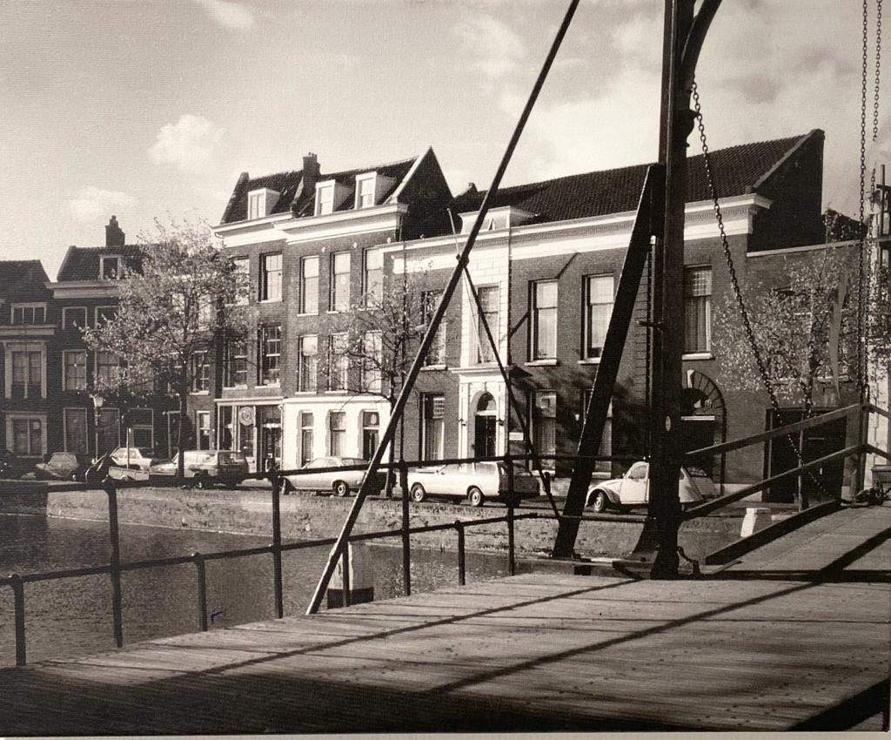
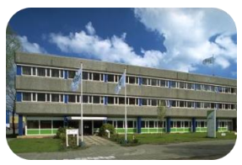

Figuur 2, S ‘Gravenlandseweg, Schiedam

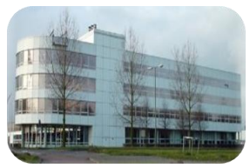
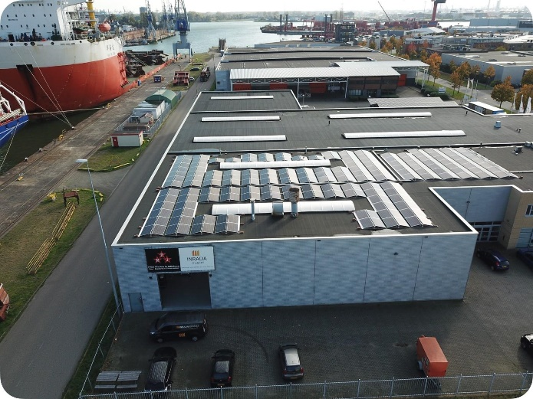
Figuur 1, Lange haven, Schiedam

Figuur3, Admiraal de Ruyterstraat, Schiedam
Figuur 4, Jan van Galenstraat, Schiedam

1.4 Duurzaamheid binnen het bedrijf
Binnen het bedrijf Inrada hebben we te maken met een duurzaam kantoor en werkplaats. Het gehele gebouw is voorzien van witte ledverlichting. Dankzij het volledig gevulde dak met zonnepanelen, kunnen we veel stroom opwekken en toepassen binnen het bedrijf (zie figuur 1 zonnepanelen).
In de werkplaats maken we ook gebruik van het scheiden van afval resten. Zo bewaren we overige en niet bruikbare metalen in bakken. Deze worden wekelijks opgehaald door de ijzerhandelaar (NOL) en opnieuw omgesmolten zodat er nieuw materialen van gemaakt kunnen worden.
Ook staan er in de werkplaats 2 grote vuilnisbakken. In de eerste vuilnisbak stoppen we al het papier en karton. Dit kan later door andere bedrijven gerecycled worden en is zo een stuk duurzamer. De 2e vuilnisbak is er voor alle overige afval dat weg moet.
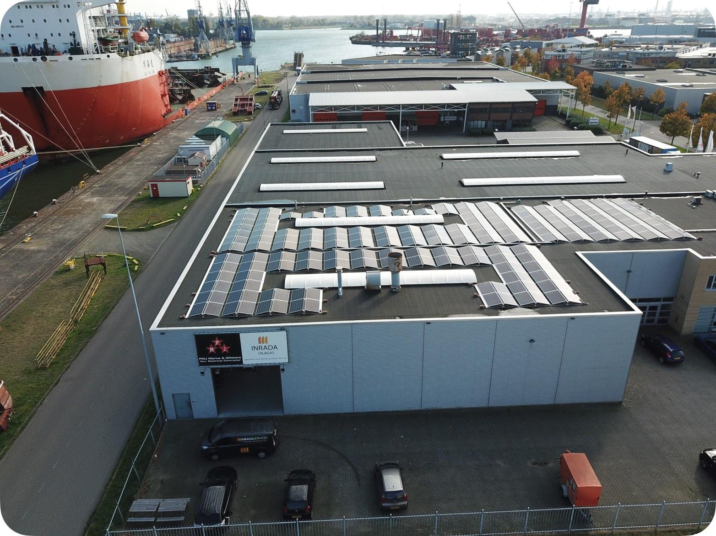
Ons bedrijf bestaat voor een groot deel uit Hydrauliek, en hier komen dus verschillende soorten oliën bij kijken. Als we nou de olie van een handpomp of cilinder moeten vervangen, dan vangen we die olie op in oude olievaten. Deze worden vervolgens opgehaald door een extern bedrijf Renewi en zij zorgen voor een goede verwerking van deze afvalstoffen.

Figuur 3 zonnepanelen

Hoofdstuk 2: de Bedrijfsopdracht 1 (P1-K2-W1)

2.1 Project “de peilstok”
In deze opdracht ga ik het hebben over mijn eerste project genaamd “de peilstok”.
Een klant van ons onderving een probleem die wij als bedrijf hebben weten op te lossen.

2.2 Situatie
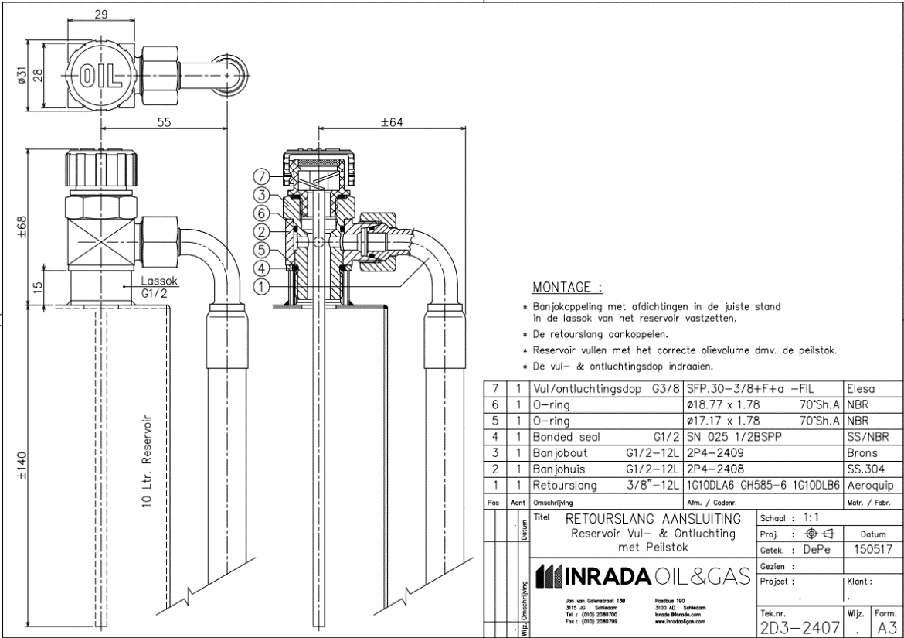
Het begon allemaal bij de bakkerij. Zij hebben een grote deegmachine staan die wordt afgeremd door een hydraulisch systeem. Onderdeel van dit hydraulisch systeem is de peilstok en beluchting, die gecombineerd is met de retour aansluiting (zie figuur 2, verloop van olie en lucht). De retour van olie liep de tank in, alleen kwam de olie samen met de beluchting van de tank en daarom kwamen er luchtbellen met olie uit de tank. Vanuit ons perspectief is het probleem dat de tank geen aparte ontluchting heeft. Het is namelijk een afgesloten tank. Het zou goed verholpen kunnen worden als er een aparte beluchting aangebracht was, maar dat is niet de wens van de klant.

Werktekening Peilstok

2.3 Oplossing
We moesten er dus voor zorgen dat er een pijpje werd ontworpen die wel olie en lucht kon laten samenkomen alleen mocht dit niet gaan lekken. We hebben bedacht om 2 grote ontluchtingsgaten in het pijpje te boren. De olie kan dus via het pijpje de tank in druipen waarbij de lucht via de geboorde gaten en langs het pijpje de tank kan verlaten. Dit zou het probleem moeten verhelpen.
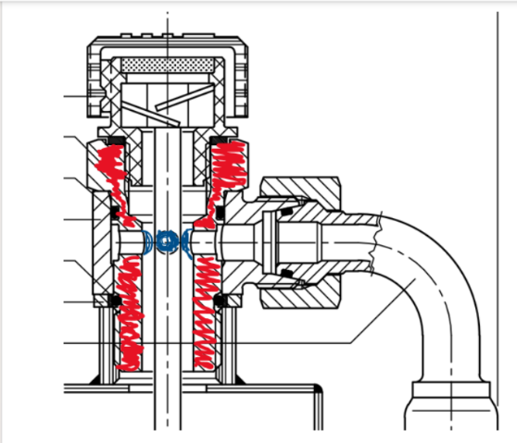
Figuur 2 Verloop olie en lucht
Aan de rechterkant ziet u een schematische afbeelding van de peilstok. De rode vlakken is een open ruimte tussen het pijpje en de banjobout, en dient als luchtuitgang vanaf de tank.
Omdat er geen olie luchtbellen naar boven mogen komen hebben we ervoor gekozen om een pijpje in de banjobout te stoppen. Het voordeel hiervan is dat de olie langs het pijpje naar beneden kan druipen en de lucht via de rode vlakken en het blauwe middenvlak de tank kan verlaten.

2.4 Werkuitvoering
Als start van het project heb ik gekeken of alle onderdelen aanwezig waren en of de bematingen klopten. Dit was bij vrijwel alle onderdelen zo, en kon ik dus een begin gaan maken met het zagen van de peilstokken. Ik ben tijdens de werkzaamheden van dit project achter meerdere obstakels gekomen die de uitvoering hebben beïnvloed. Deze obstakels heb ik gemeld en besproken. De rest van mijn collega’s konden dit ook inzien en hier zal in het vervolg meer aandacht aan gestoken worden. De obstakels zijn verderop in het verhaal te lezen onder het kopje Innovatie. Hieronder vind u meerdere foto’s van mijn werkzaamheden met bijschrift.

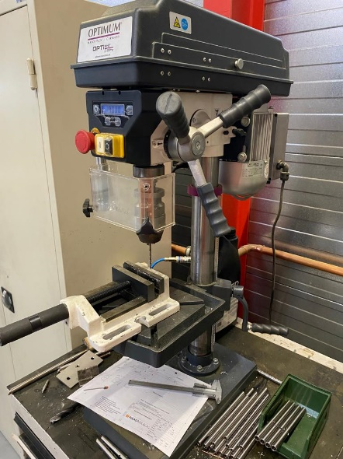

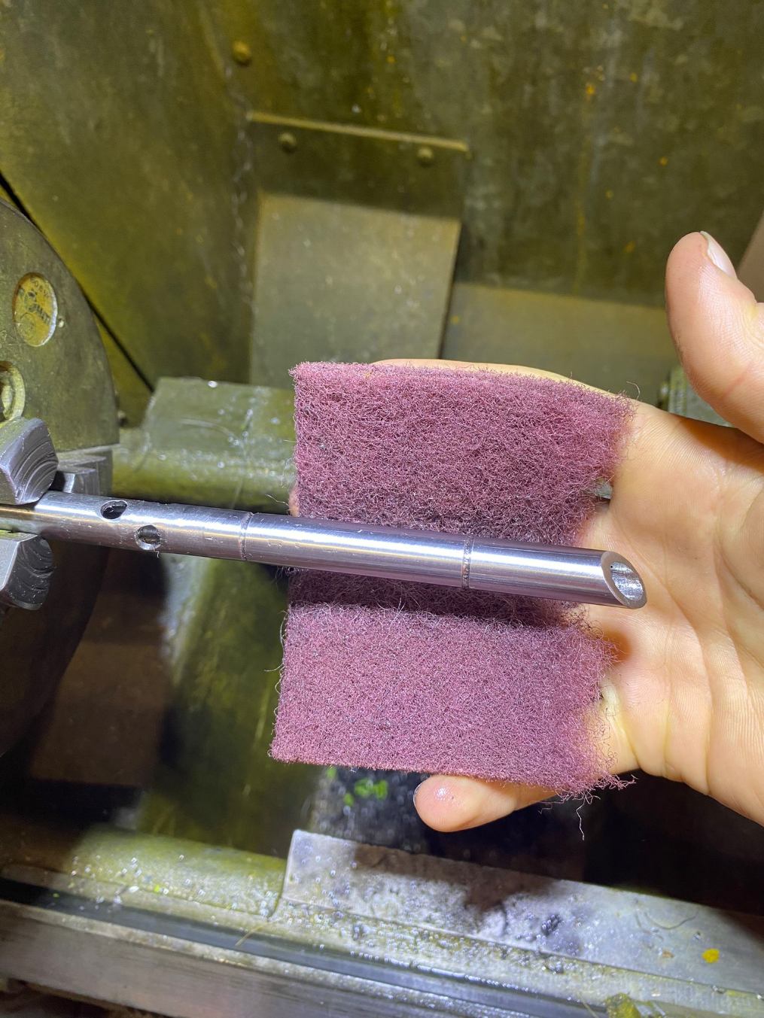
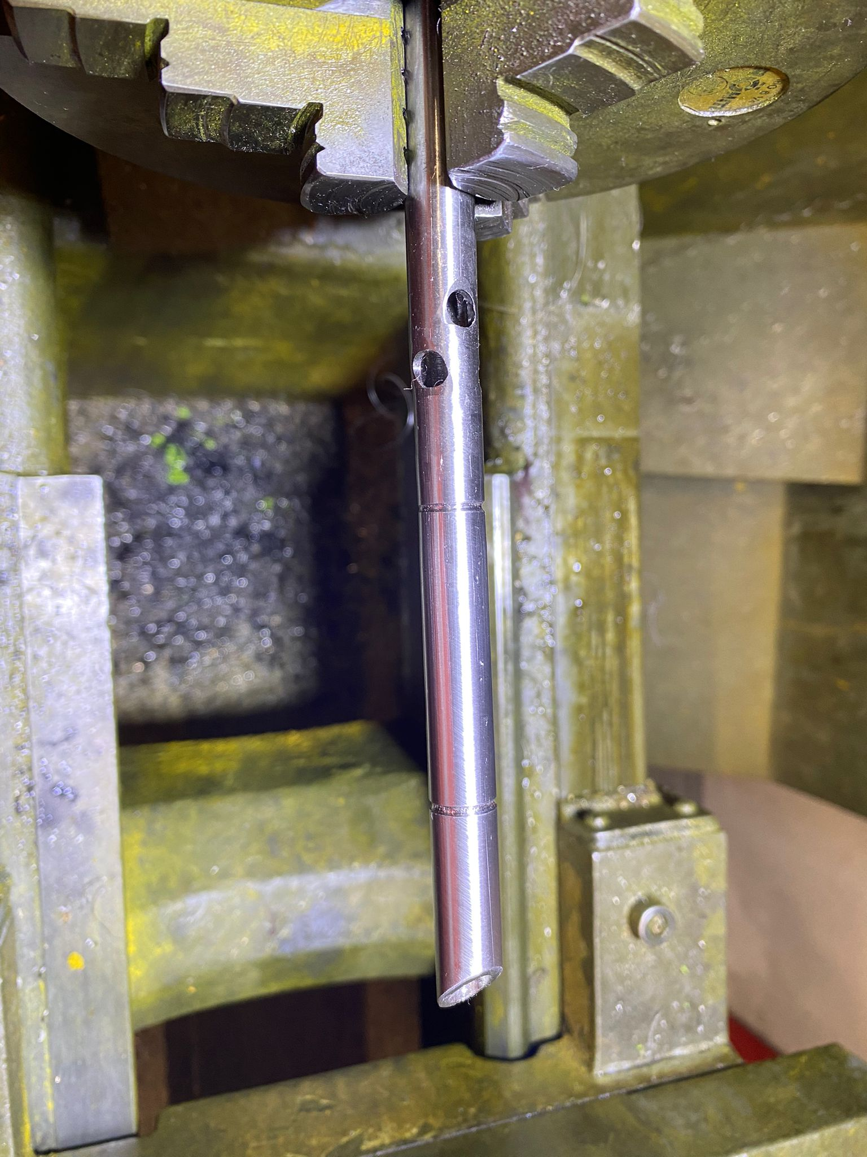
In deze afbeelding is te zien dat er een pijpje (zie figuur 4, pijpje) in de draaibank vast zit. Ik heb deze pijpjes met Scotch Brite en WD-40 glad gepolijst zodat hij er voor de klant een stuk mooier uitziet. Ik ben daarna groeven gaan aanbrengen op de draaibank.
Figuur 5, Scotch Brite
Figuur 4, pijpje
Op deze afbeelding is de toepassing Scotch Brite te zien (zie figuur 5, Scotch Brite). Dit is een zachte stof die dient als licht polijstmiddel. Ik spuit het Scotch Brite en het pijpje in met WD-40. Ik zorg dat de draaibank aanstaat en vervolgens houd ik het stof stevig vast en zorg dat er genoeg spanning op staat. Ik beweeg de stof van links naar rechts en op die manier gaan de pijpjes mooi glimmen.
Figuur 3, Kolomboor
Op deze afbeelding ben ik bezig achter de kolomboor. Ik ben hier 2 gaatjes aan het boren die op 90 graden van elkaar staan (zie figuur 3, Kolomboor). Het doel hiervan is om het pijpje van ontluchtingsgaten te voorzien. Via deze gaten zou de lucht in de tank dus zonder olie in en uit de tank kunnen verplaatsen.
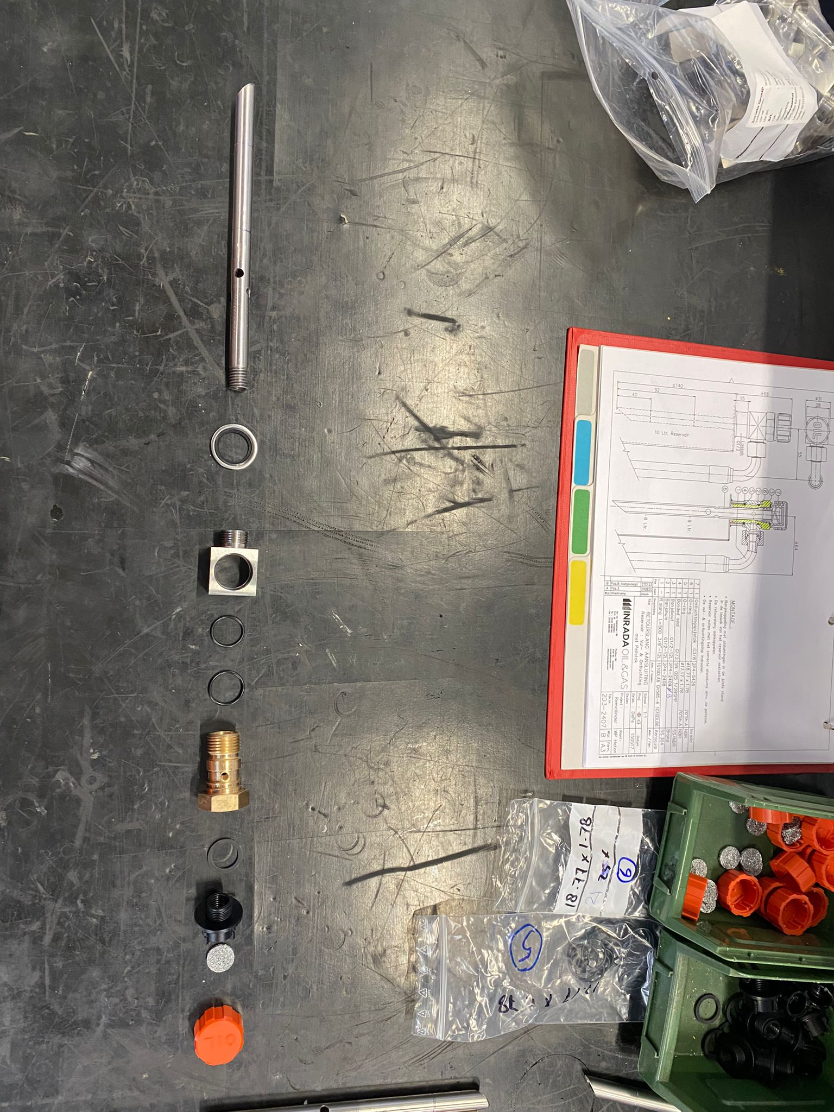
Hier heb ik een exploded-view van alle onderdelen voor de peilstok. Als ik alle onderdelen van links naar rechts zou benoemen, dan gaan die als volgt,
Peilstok, dichtring , banjohuis, o-ring, o-ring, banjobout, platte o-ring, dop, filter, sluitdop.
Exploded View
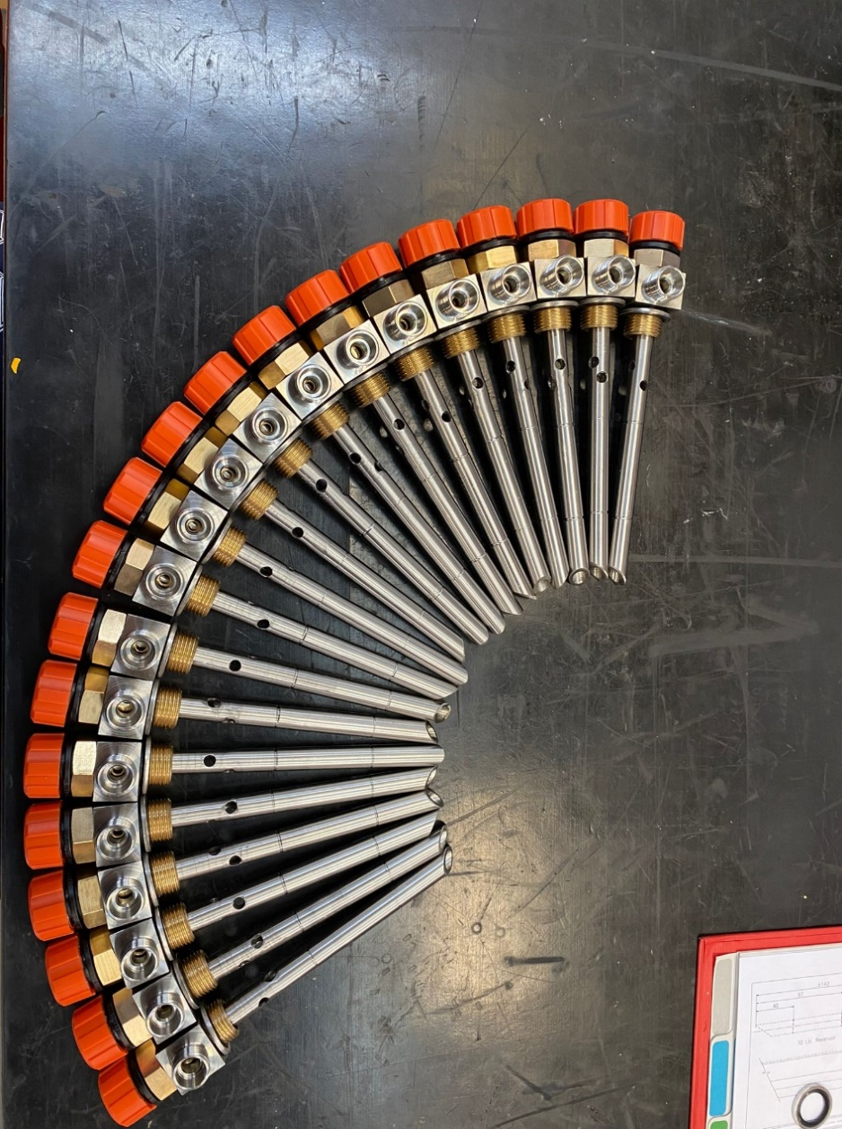

Hier op de foto is het eindresultaat te zien van de peilstokken. Ik heb ze helemaal in elkaar gezet en ze liggen klaar om getest te worden!!

Eindresultaat

2.5 Testen
Nu de peilstokken op de juiste wijze in elkaar gezet zijn, was het tijd om ze te gaan testen.
We hebben in de werkplaats een opstelling gemaakt met exact hetzelfde concept als waar ze voor gebruikt gaan worden bij de klant. In een gesloten tank dus met 1 ontluchting waar de olie langs het pijpje stroomt. Op die manier kunnen we kijken of de peilstokken nu geen olie-luchtbellen lekken. De pijpjes zijn allemaal getest en er was geen sprake van lekkages.

2.6 Opleveren aan de klant
De peilstokken zijn allemaal getest en er was geen lek in te vinden, zeer positief nieuws dus! De peilstokken zijn daarna ingepakt door mijn collega Gert, om ze vervolgens naar de klant op te sturen.
Vanuit de klant hebben we te horen gekregen dat de aangepaste peilstokken veel beter werken en niet lekken.

2.7 Innovatie
Zoals hierboven vermeld staat, ben ik achter meerdere problemen en obstakels gekomen tijdens dit project. Wat ik zelf heb ervaren is dat de volgorde waarin de peilstok gemaakt moest worden, niet optimaal was. Ik ben begonnen met de luchtgaten te boren (zie figuur 6, bematingen peilstok) maar ik ben er later achter gekomen dat dit een heel zwak punt creëert in het pijpje. Ik moest hierna gaan tappen met de hand en heb toen meerdere pijpjes aanzienlijk verbogen en misvormt. Dit probleem heb ik gemeld en hier waren mijn collega’s het ook mee eens. De werkvolgorde in de scriptie is aangepast en dit vond ik erg leuk.
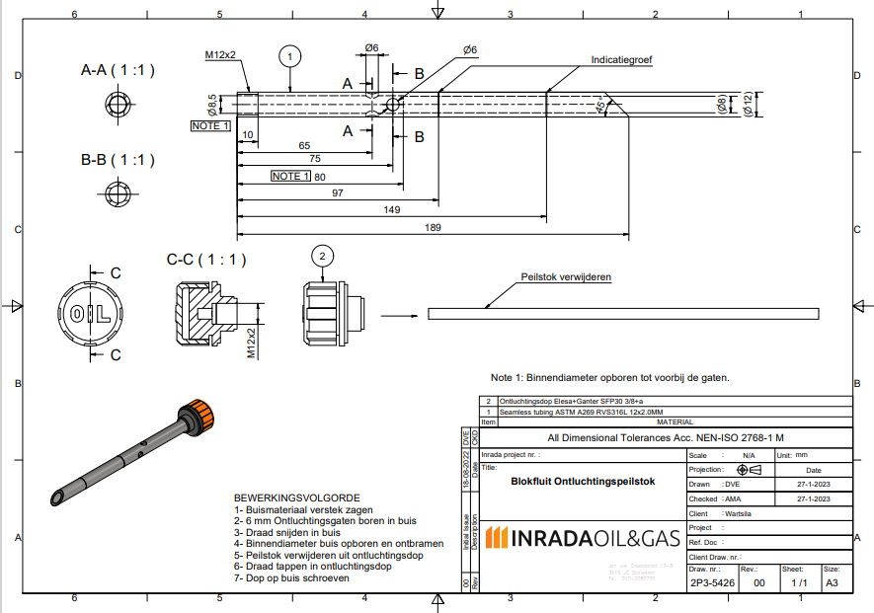

bematingen peilstok

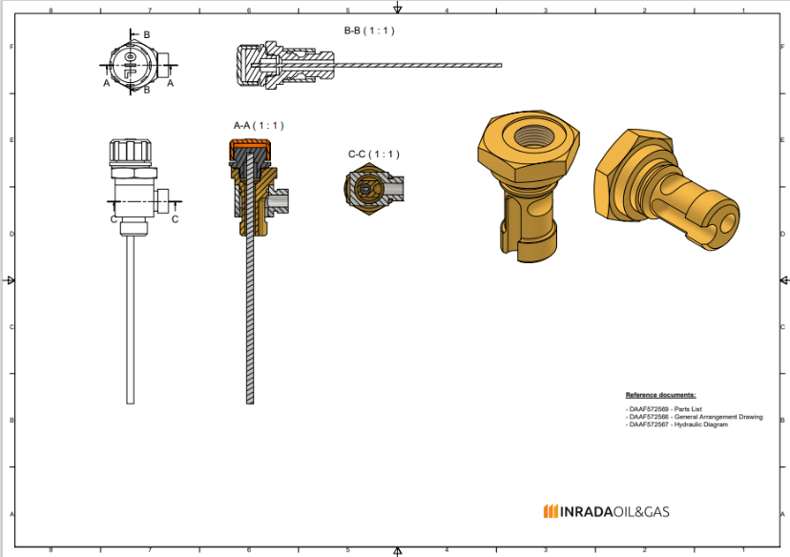
We hebben na dit project nog vaak overleg gehad om in het vervolg een peilstof te gaan ontwerpen zonder dat er een pijpje nodig is. Nou heb ik pas geleden gehoord dat de eerste vernieuwde onderdelen binnen zijn en ik hoop de nieuwe testen nog mee te kunnen maken tijdens mijn stage.

Het nieuwe ontwerp is op de afbeelding hiernaast te zien. We gebruiken een nieuw ontwerp voor de banjobout en hoeven op die manier geen pijpje meer te gebruiken.
Figuur 7 innovatie peilstok

Hoofdstuk 3: de Bedrijfsopdracht 2 (P1-K2-W2)

3.1 Project Nedtrain
Mijn tweede werkproces gaat over de uitvoering en begeleiding van onderhoudsproducten. Ik heb tijdens mijn stage een leuke onderhoudsopdracht gekregen, genaamd Nedtrain. Binnen Inrada noemen wij dit het noodlosgereedschap van de NS. Dit zijn hydraulische handpompen en cilinders die de noodrem van een NS trein kunnen bedienen. Dit leek mij een leuk onderwerp als 2e kernproces.

3.2 Werkuitvoering
De systemen voor Nedtrain worden allemaal hydraulische bediend. Dit wil dus zeggen dat er olie in de handpomp en cilinder zit, dat ervoor zorgt dat deze mechanismen een druk kunnen opbouwen en uitduwen, of juist ingetrokken of ingeduwd worden. Om alle afdichtingen goed dicht te krijgen, maken wij gebruik van diverse ringen die de afdichtingen verbeteren. Al deze ringen hebben een bepaalde levensduur. Ze zullen dus om de paar jaar vervangen moeten worden. De laatste keer dat deze systemen onderhouden zijn, was 2 jaar geleden. Hoog tijd voor een grondige onderhoud dus.
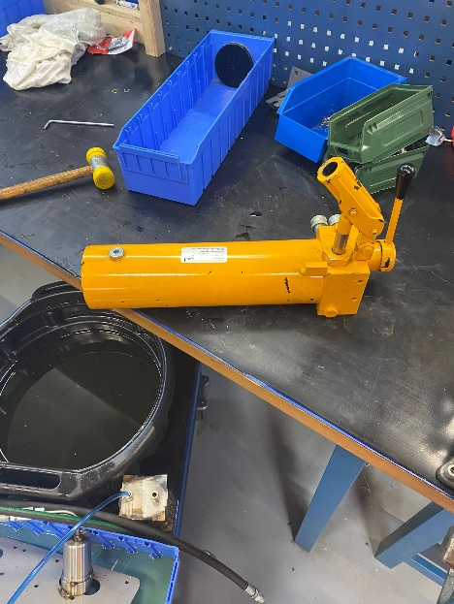
Ik ben dit project gestart met het leegpompen van de handpompen en cilinders (zie figuur 1,2 & 3). Deze oliën zijn al meerdere jaren werkzaam geweest en waren dringend aan vervanging toe. Ik heb hiervoor een opstelling gemaakt zodat alle olie uit de pompen en cilinders gehaald kan worden. De olie wordt opgevangen in een grote lekbak en vervolgens in oude olie vaten geleegd. Zodra deze vaten vol zijn worden ze door Renewi opgehaald en zij zorgen voor een goede verwerking van de afvalstoffen.

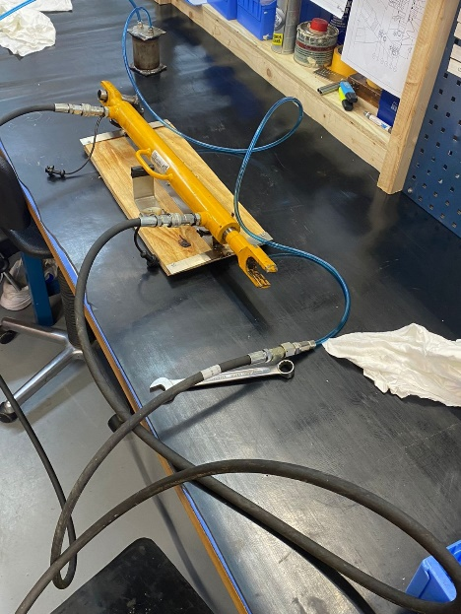
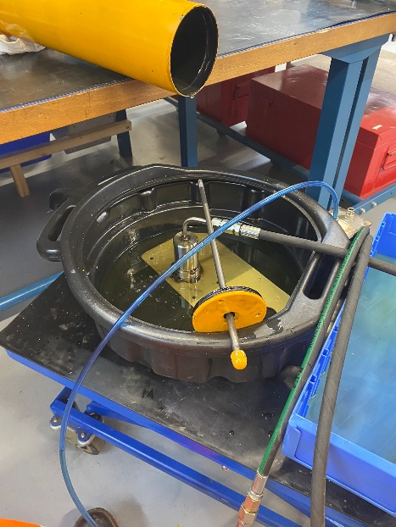
Figuur 1, Legen van tank
Figuur 3, Olie in bak opvangen
Figuur 2, Cilinder leegpompen

3.3 Ontvetterbak
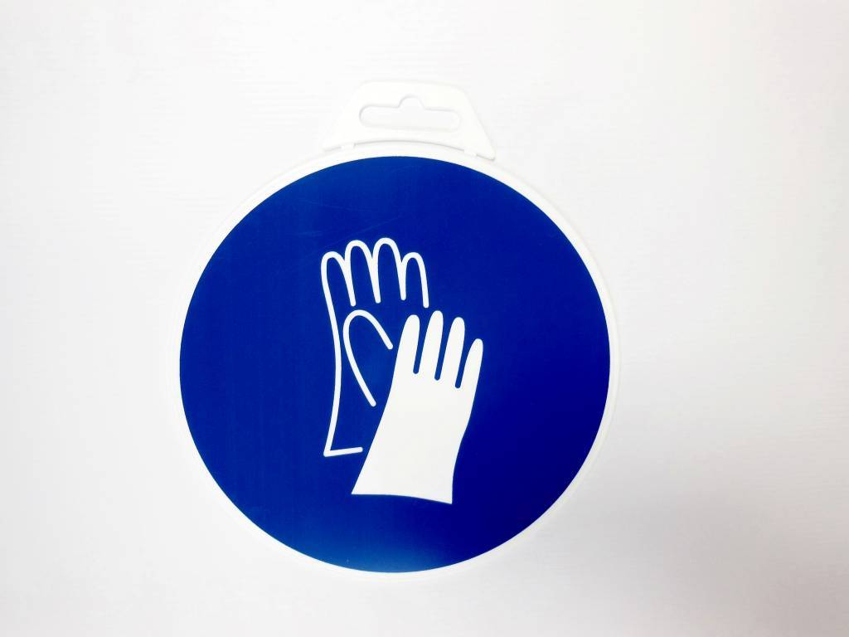
Nu alle handpompen en cilinders geleegd zijn, kunnen we verder met de onderhoud. Alles moest uit elkaar gehaald worden omdat het grondig schoongemaakt wordt in een ontvetterbak (zie figuur 4, ontvetterbak). Deze bak haalt alle vuiltjes en viezigheid van de materialen af. Deze bak maakt gebruik van een doorstroomborstel, dit wil dus zeggen dat er een straal op waterbasis uit de borstel van ontvetterbak komt. Op die manier kunnen we dus alles grondig schoonmaken en laten doorspoelen. De veiligheid achter de ontvetterbak is zeer belangrijk. De pH-waarde is namelijk erg hoog en dus schadelijk voor je huid bij gebruik op lang termijn. Veiligheidshandschoenen (zie figuur 5) en een veiligheidsbril (zie figuur 6) zijn uitermate verplicht en ons wordt ook aangeraden een overal te dragen tijdens het spoelen, om zo je kleding tegen de ontvetter te beschermen.
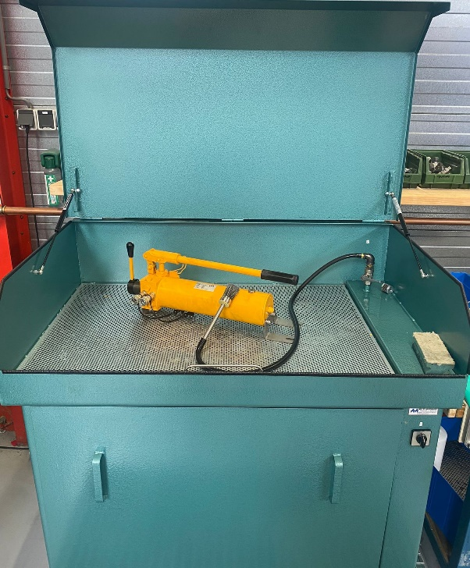

Figuur 5, Veiligheidshandschoenen


Figuur 6, Veiligheidsbril
Figuur 4, Ontvetterbak

3.4 Nieuwe montage pompen en cilinders
Alle onderdelen zijn nu grondig schoongemaakt en gedroogd met een poetsdoekje. Nu kunnen we de pompen weer in elkaar zetten + het toevoegen van alle nieuwe o-ringen en sluitringen (zie figuur 6 & 8). Alles moet goed strak vast zitten en er mogen geen open gaten aanwezig zijn in de handpompen en cilinders. Ze worden hierna namelijk glad geschuurd (zie figuur 7) en gereed gemaakt om een nieuwe laklaag op de onderdelen te spuiten. We kiezen ervoor om de cilinders, handpompen en pompstokken opnieuw te spuiten omdat dit een betere bescherming biedt en een mooiere uitstraling heeft. De pompen moeten dus goed schoon zijn en een mooi vlak oppervlak hebben voordat ze gespoten gaan worden, anders heeft dit een slechte invloed op het spuitwerk. Als er butsen niet goed gladgeschuurd worden dan blijven deze zichtbaar met de nieuwe lak laag, en dat willen we niet.
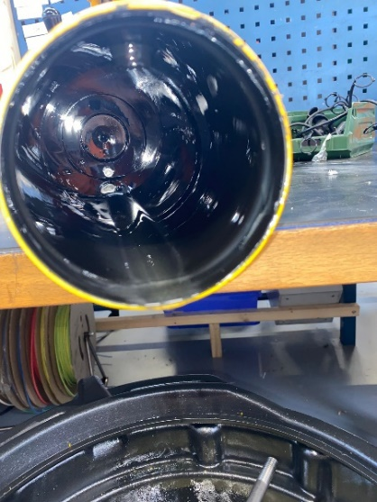
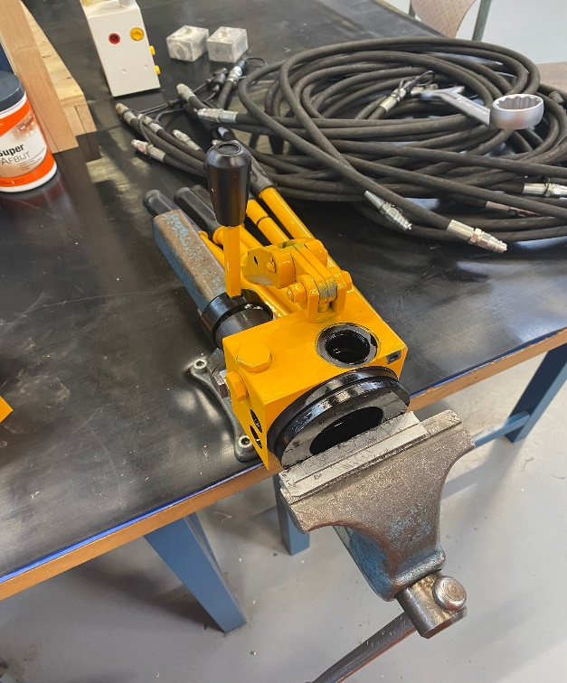
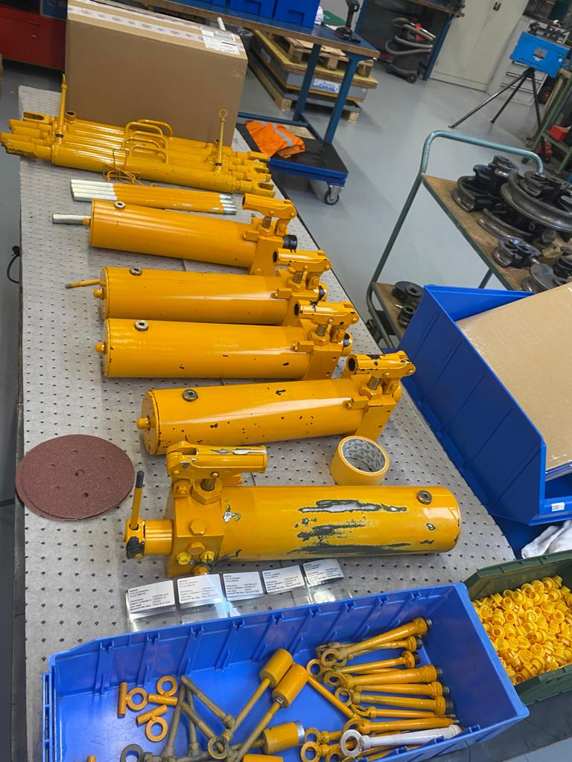

Figuur 7, Opschuren
Figuur 8, Uitlekken
Figuur 6, montage ringen

3.5 Gespoten onderdelen
De nieuwe handpompen, pompstokken en cilinders zien er weer mooi en glad uit (zie figuur 9). Ik ga nu nieuwe olie in de tank van de handpomp stoppen en op de juiste druk testen. Dit is zeer belangrijk omdat ze in de praktijk op 150 bar moeten kunnen functioneren, daarom voeren wij een test uit binnen het bedrijf om te kijken of dit goed werkt.
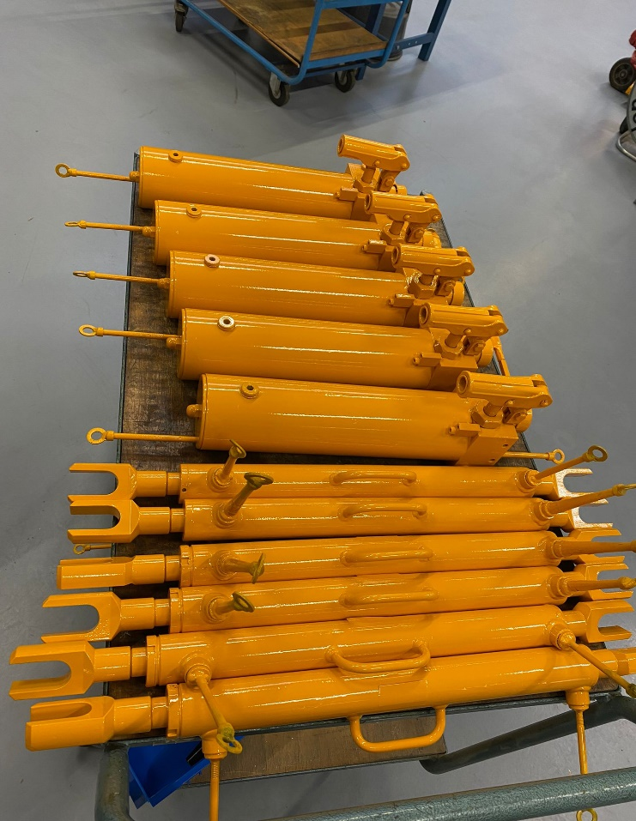

Figuur 9, Gespoten onderdelen

3.6 Testen van Nedtrain
We hebben nu de onderdelen, schoongemaakt, geschuurd, gespoten en bijgevuld. Het enige dat ons nu nog te wachten staat is het testen. Dit systeem wordt toegepast in de treinen van de NS en zullen op een werkdruk van 150 bar goed moeten kunnen werken en ze zouden niet mogen lekken. Hieronder leg ik stap voor stap uit hoe ik te werk ga, hierbij maak ik ook gebruik van foto’s.
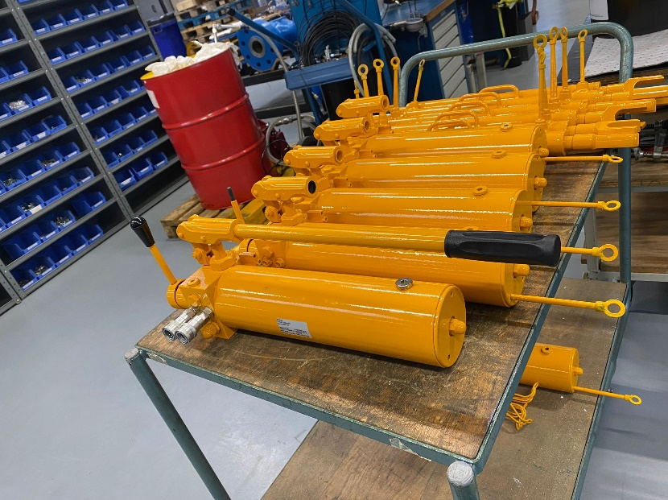

Op deze foto zijn de handpompen en cilinders te zien wanneer ze net uit de spuitkabine komen. Op de voorste handpomp heb ik de 2 koppelingen en de pompstok gemonteerd. De koppelingen heb ik later nodig om de slangen op aan te sluiten (zie figuur 10, opbouwen onderdelen)
Figuur 10, Opbouwen onderdelen
Op deze afbeelding is te zien dat ik de hijsogen er vanaf heb gehaald en hier de koppelingen op vast gedraaid heb (zie figuur 11, koppelingen monteren)
Hijsogen gebruiken we om de onderdelen op te hangen in de spuitkabine zodat ze gespoten kunnen worden.

De koppelingen zijn zeer belangrijk voor de werking van de handpompen en cilinders. We kunnen de slang hierin drukken en onder 150 bar olie van de handpomp naar de cilinder pompen, of andersom.
Figuur 11, Koppelingen monteren
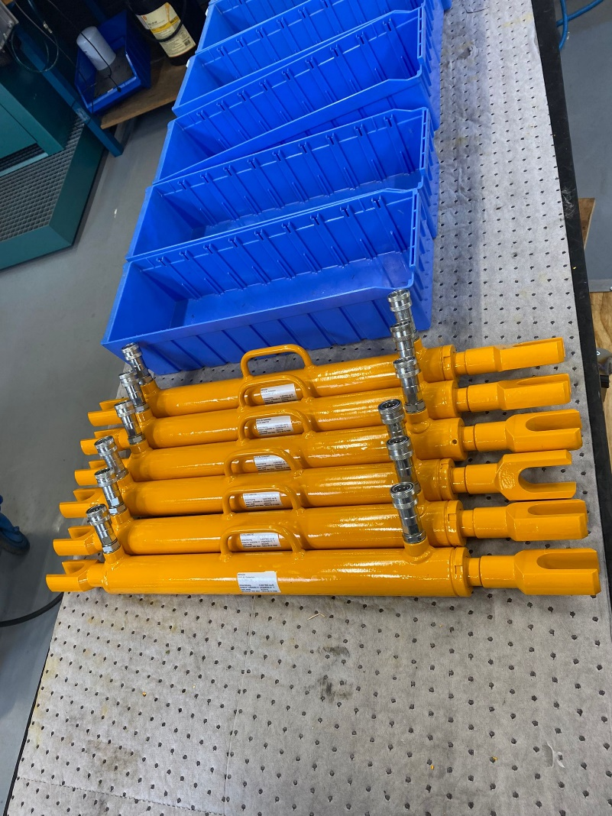
montage koppelingen

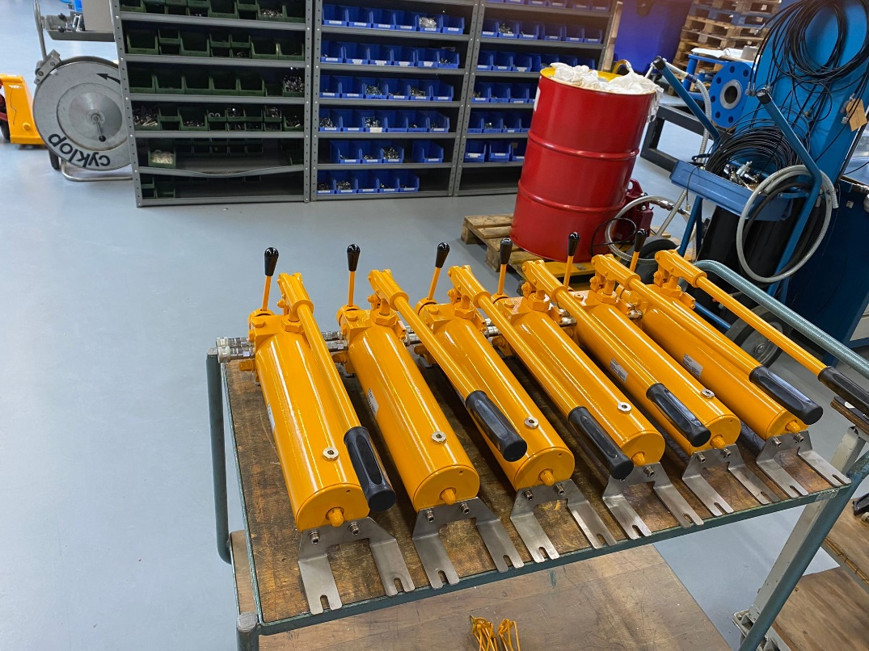

De koppelingen zijn gemonteerd en de metalen ophangbeugels zijn onder de handpomp gemonteerd (zie figuur 12, montage beugels). We gebruiken deze beugels in de testopstelling want zo worden ze ook binnen de NS gemonteerd.

Figuur 12, Montage beugels

In deze foto is de testopstelling te zien van de handpomp (links en de cilinder (rechts) zie figuur 13, testopstelling.
We schroeven de handpomp op de houten plaat vast omdat hier veel kracht op gaat komen. Rechts staat de cilinder en die is voorzien van 1 zijde die uitgeduwd en ingetrokken wordt, deze moet dus in een vrije ruimte kunnen bewegen. De andere zijde daarentegen is vast gelast en op die manier kunnen we die zijde vast borgen zodat de cilinder op één vaste plek blijft.

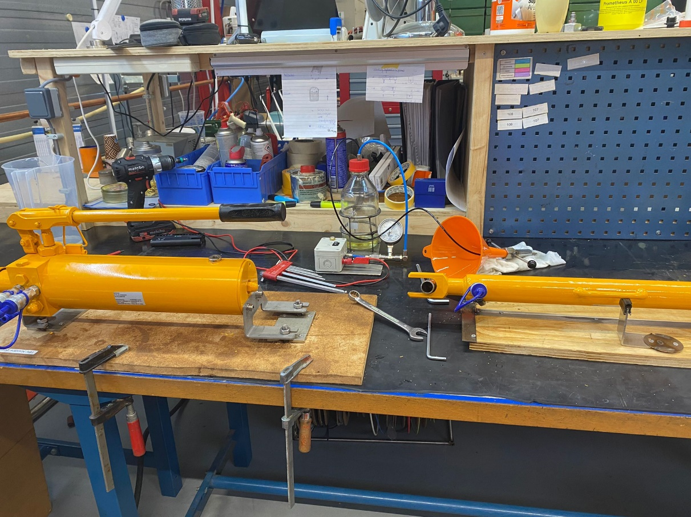
Figuur 13, Testopstelling
De handpomp is vastgezet op de houten plaat en de pompstok is eruit gedraaid. Ik kan nu de dop eraf draaien en de trechter in de tank draaien. Op de afbeelding is een zwart slangetje te zien die de trechter in gaat. De functie van dit slangetje is om de tank vacuum te zuigen om zo het toevoegen van olie te versnellen. Dit heeft mij tijdens het bijvullen veel tijd gescheeld. Zie figuur 14, olie toevoegen.

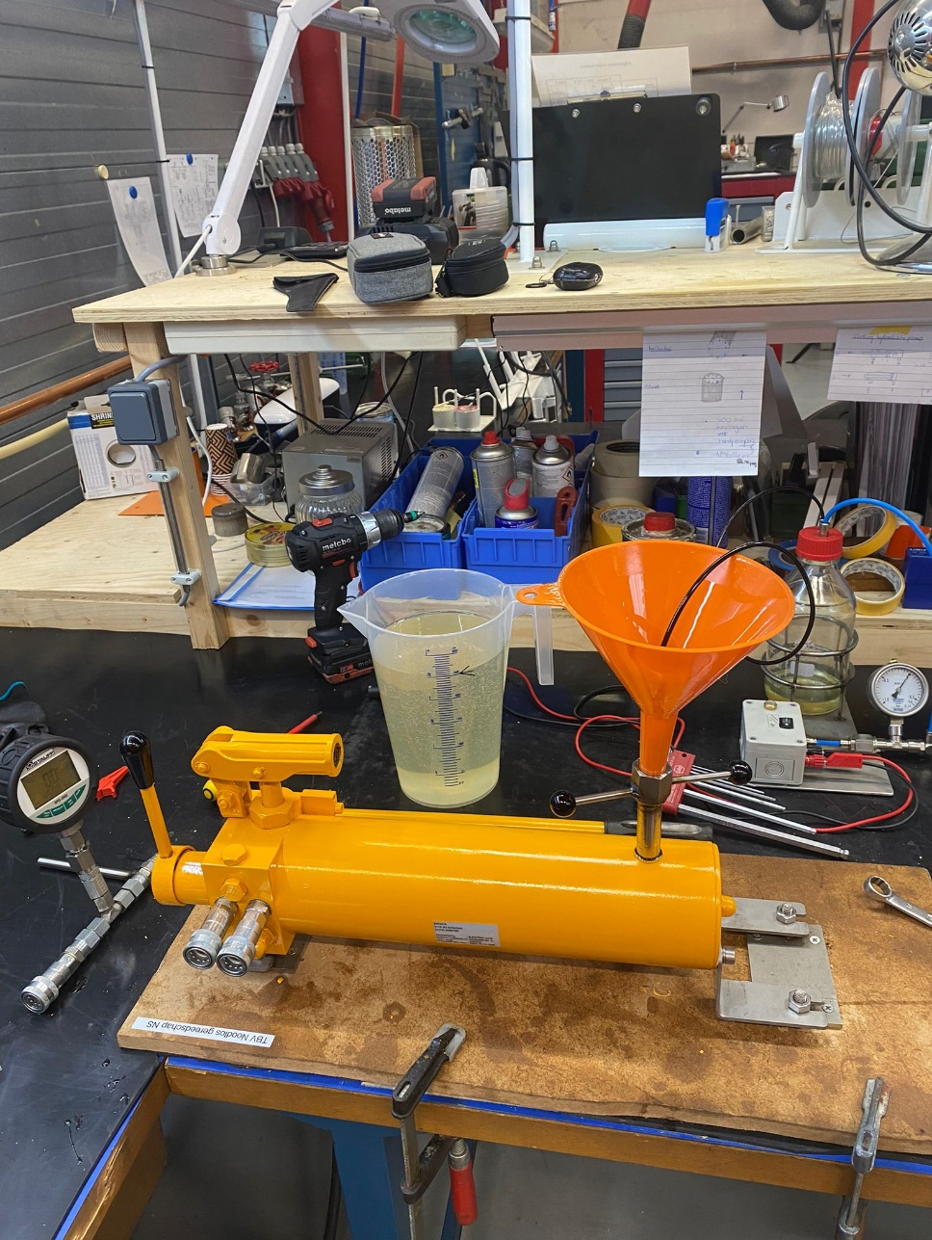
Figuur 14, Olie toevoegen

Op deze afbeelding is de klein vacuum pompje zien (zie figuur 15, klein vacuum pompje). We sluiten deze op de stroom aan en als ik de schakelaar overhaal dan zal hij de lucht uit de tank zuigen. De olie wordt dus als het ware de tank ingetrokken en dit proces verloopt een stuk sneller.
Figuur 13, Olie toevoegen

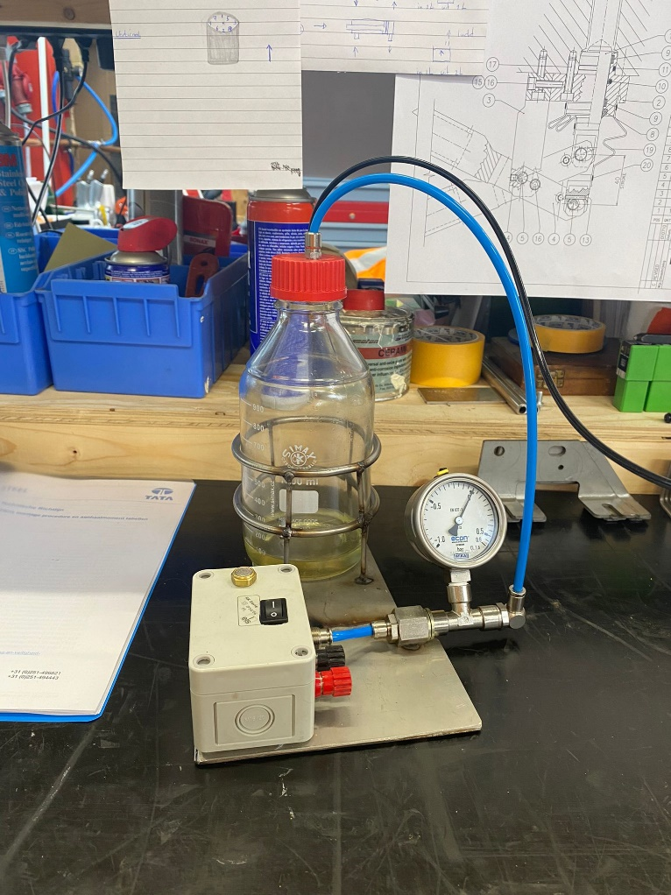

Ik heb nu voor het grootste deel de tank gevuld met olie en de slangen aangesloten (zie figuur 16, Druk-test). Nu gaan we met de pompstok de druk opbouwen en de cilinder zal dan uitschieten. Door de pompstok op en neer te bewegen zal de cilinder steeds verder uitgaan omdat er olie in de cilinder gepompt wordt. Uiteindelijk zit de cilinder vol en kan de olie nergens meer heen. Vanaf dat moment gaan we pompen tot 150 bar. We geven korte en krachtige rukken aan de pompstok en op de manometer (links in beeld) kunnen we aflezen hoeveel bar oliedruk erin zit.
De marge die we aanhouden is tussen de 145 en 160 bar. Als de handpomp dit behaalt, dan hoef ik niks af te stellen en is de pomp in orde. Is er nou sprake van onderdruk of overdruk. Dan moet de oliedruk afgesteld worden, totdat hij binnen de marge valt.

Figuur 15, Klein vacuum pompje

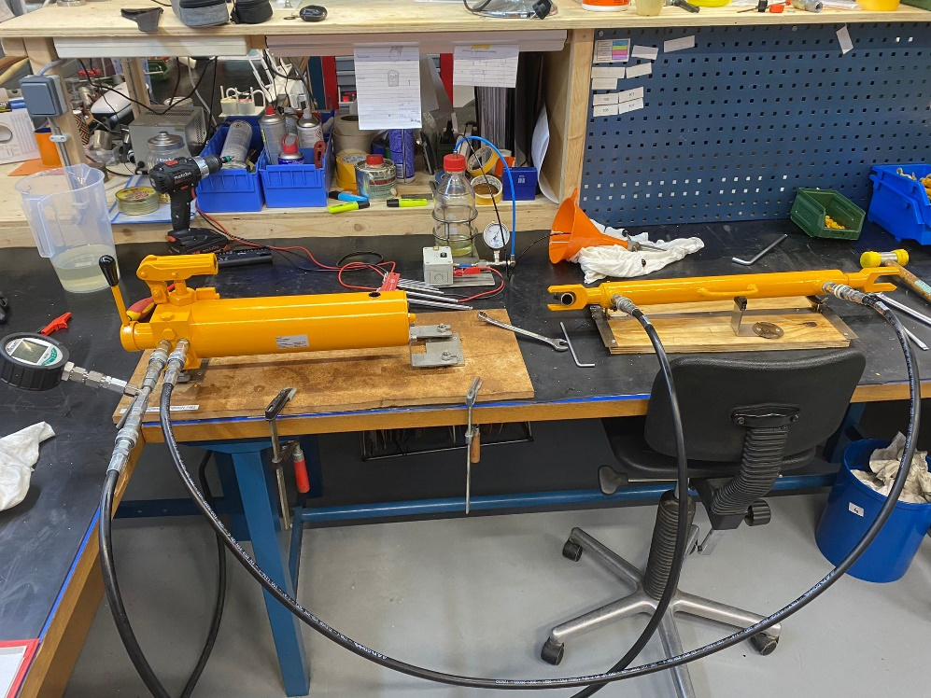

Figuur 16, Druk-test
De handpomp is getest en alles is in orde. Ik heb vervolgens de slangen losgekoppeld en deze blauwe dopjes op de handpompen en cilinders gedaan (zie figuur 17, rubberen afdichtingen). Dit zorgt ervoor dat er geen olie kan gaan lekken en voorkomt dat er vuil in komt.

Figuur 17, Rubberen afdichtingen

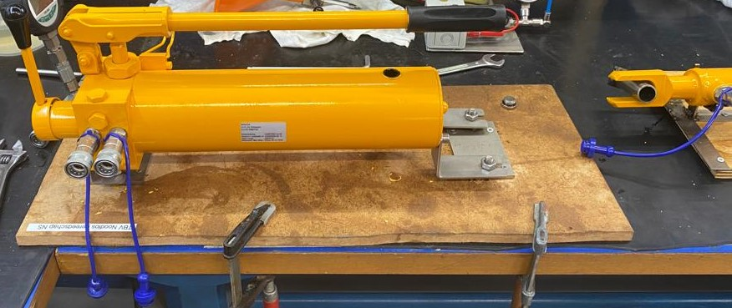

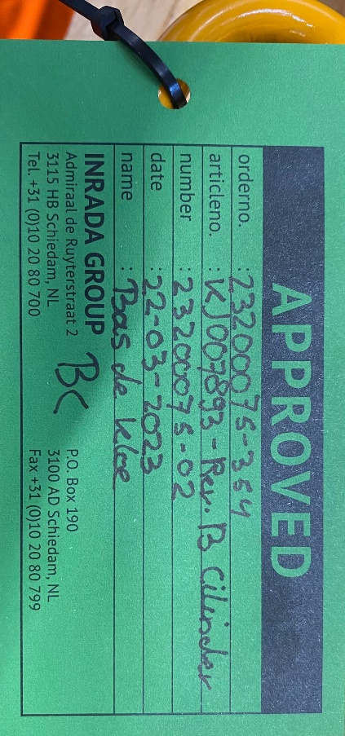
Mijn laatste taak voor dit project is het schrijven van de approved kaartjes (zie figuur 18, approved kaartjes). Met dit kaartje geef ik aan welk type en onder welke naam dit product getest is. Dit is een eindcontrole voordat de handpompen, cilinders en slangen verstuurd worden naar de klant.

Figuur 18, Approved kaarten

De Nedtrain handpompen, cilinders en slangen zijn voorzien van de goedkeuringskaartjes en zijn klaargelegd om opgestuurd te worden (zie figuur 19, Eindresultaat).

Mijn collega Gert zal de kar meenemen en alle onderdelen stevig inpakken om ze vervolgens te kunnen opsturen.

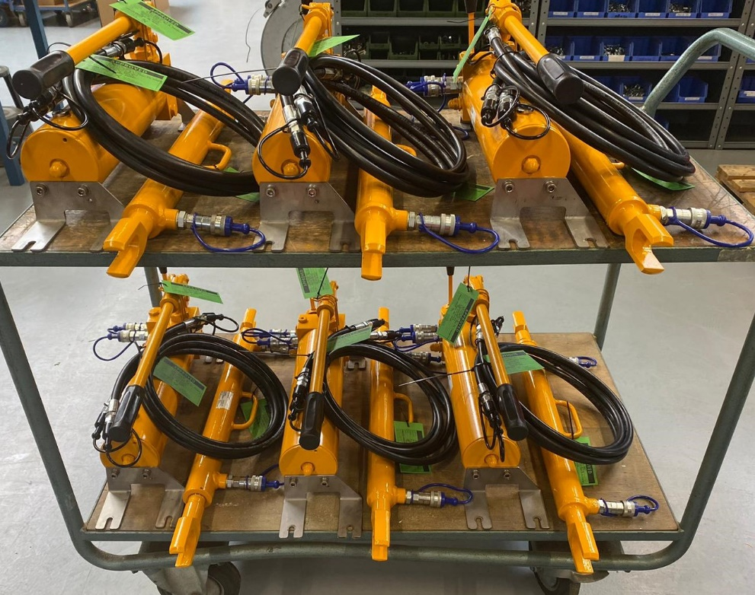

Figuur 19, Eindresultaat

Hoofdstuk 4: Evaluatie
Tijdens deze projecten heb ik veel kennis en ervaring opgedaan. Op school heb ik al langere tijd verspanen gehad, maar met deze projecten werden mijn vaardigheden op de proef gesteld en ben ik op een andere manier naar het vak verspanen gaan kijken. Ook heb ik in 10 weken ontzettend veel kennis en ervaring opgedaan in de hydrauliek. Dit is een zeer complex besturingssysteem en ik vond dit erg interessant.
Ter evaluatie van mijn projecten moet ik drie persoonlijke leerdoelen benoemen met behulp van de SMART methode. Onder de SMART methode verstaan wij vijf kerntaken die jou evaluatie omschrijven, namelijk: Specifiek, Meetbaar, Acceptabel, Realistisch en tijdsgebonden. Ik geef hieronder een verdere toelichting.

4.1 Specifiek
Mijn specifiek doel is om werkervaring en kennis in het bedrijfsleven op te doen. Ik heb de mogelijkheid gekregen om stage te gaan lopen bij Inrada Oil & Gas, en hier heb ik geen seconde spijt van gehad. Ik doe meer ervaring op in het verspanen en onderhouden. Daarnaast krijg ik ook een brede kennis aan hydraulische en pneumatische systemen voor de Service en Maintance binnen het bedrijf.

4.2 Meetbaar
Mijn doelstellingen tijdens mijn stage zijn vooral gebaseerd op zorgvuldig en gestructureerd te werk gaan binnen een enthousiaste sfeer van het bedrijf. Zo wil ik mijn projecten goed en voor de deadline afgerond hebben, zonder problemen. Naast zorgvuldig werken vind ik een positieve werksfeer binnen het bedrijf erg belangrijk. Hier is zeker sprake van binnen Inrada. We hebben veel contact met alle collega’s over de status van onze werkzaamheden. Dit zorgt voor een gestructureerd en duidelijk plan waarbij de status ten alle tijden zichtbaar is en besproken wordt. Dit vind ik erg fijn en positief werken.

4.3 Tijdsgebonden
Gezien mijn eerste stage ben ik maar 10 weken binnen een bedrijf om werkervaring op te doen. Toch heb ik in deze 9 weken al zoveel ervaring en kennis opgedaan, dit ging ver boven mijn verwachtingen in. Ik heb duidelijke afspraken gemaakt met mijn stagebegeleider Michael Strooband, zo hebben we op de woensdagen en vrijdagen een voortgangsgesprek van een uur tot anderhalf uur. Hierin bespreken we de voortgang van mijn stage en hoe ik binnen het bedrijf werkzaam ben. We houden de status van mijn stageverslag bij en we overleggen samen naar de mogelijkheden voor een nieuwe stageplaats in het 3e leerjaar. Hier ben ik ontzettend blij mee.

Hoofdstuk 5: Bronnenlijst
- Werktekeningen Autodesk Inventor
- PowerPoint presentaties voor informatie over het bedrijf
- Inrada website voor bedrijfsinformatie
- Financiën van Inrada door middel van de ISO
- Financiële informatie d.m.v. MRCHADD.nl & MARISSABONANTS.NL

Hoofdstuk 6: Bedrijfservaring en toekomstplan
In 10 weken heb ik een geweldige tijd gehad binnen het bedrijf Inrada. Ik heb veel kennis opgedaan in de hydrauliek wereld. Zo heb ik veelzijdige handpompen in elkaar gesleuteld en onderhoud verricht aan het noodlosgereedschap van de NS. Dit vond ik erg interessant en heb mij geen seconde verveeld binnen dit bedrijf. Ik neem een brede kennis aan hydraulische systemen en werkervaring mee naar mijn volgende stage.

Mijn doel is nog altijd om een bedrijf te beginnen binnen de botenbouw. In de loop der jaren heb ik al een zeer brede kennis opgedaan in metaalbewerken en verspanen, daarom ga ik tijdens de volgende stageperiodes meer de nadruk leggen op het ontwerpen van boten en de werkvoorbereiding. Dit zijn uiteindelijk de belangrijke kerntaken binnen mijn opleiding en hier wil ik mijzelf meer in ontwikkelen. Ik ben ook van mening dat deze kerntaken een belangrijke rol gaan spelen wanneer ik mijn bedrijf op wil gaan zetten.

